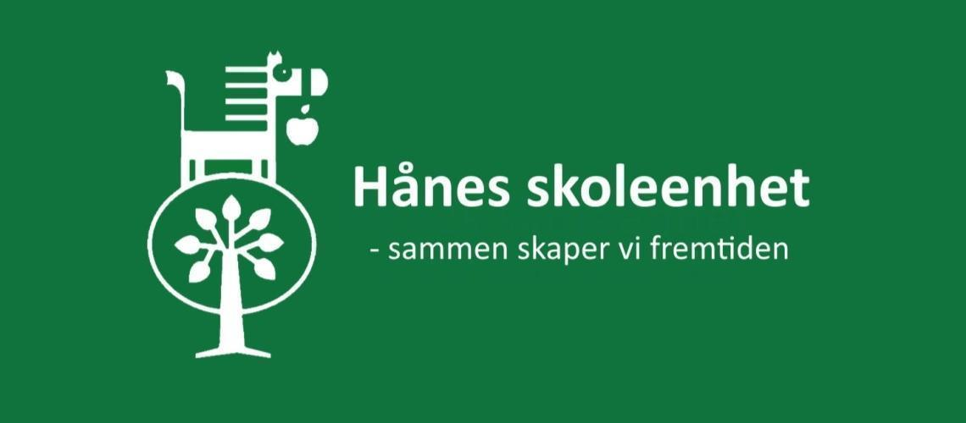
Ukeplan 6. trinn - uke 34

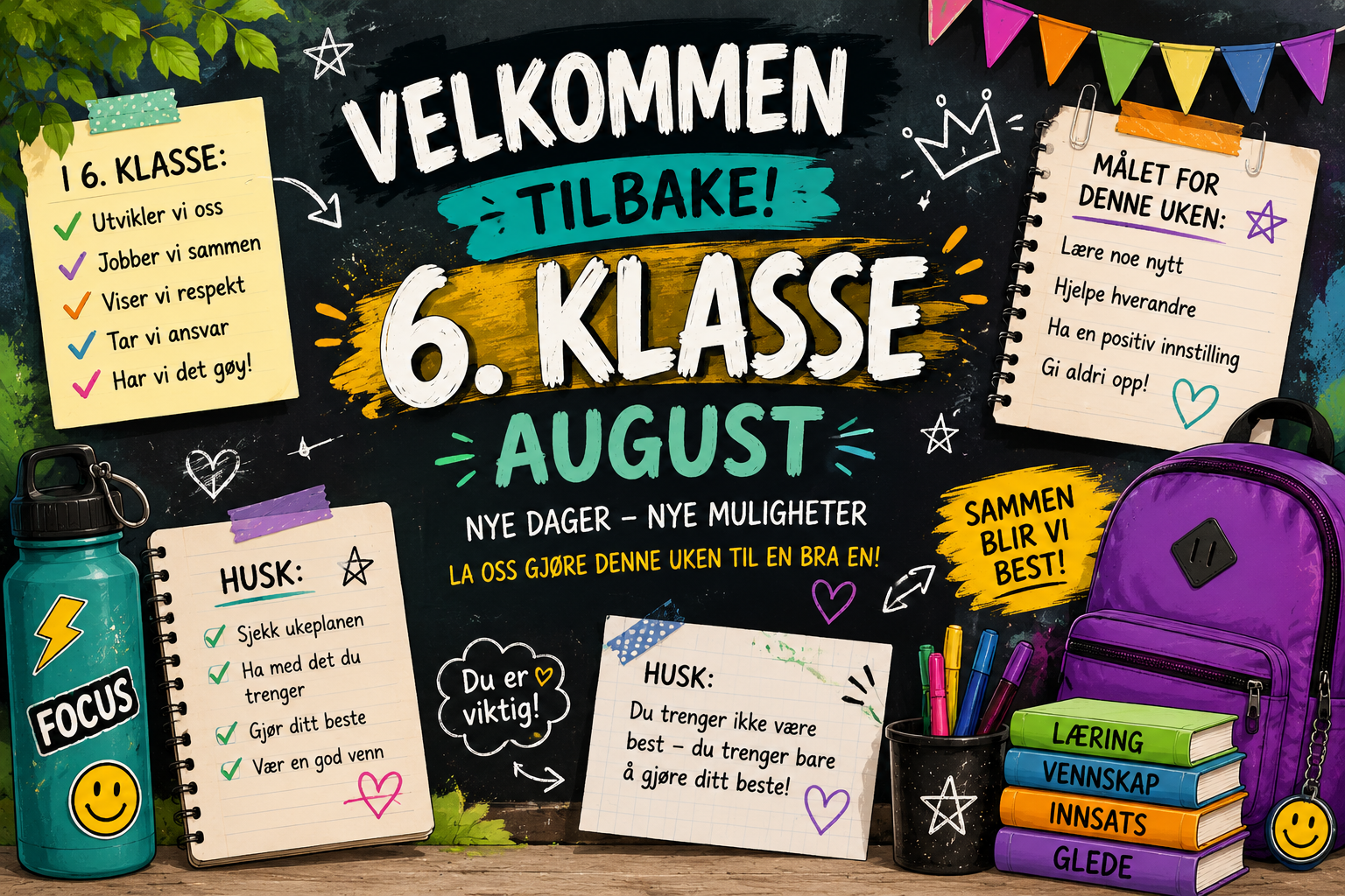
Beskjeder til hjemmet
Heisann! Da er vi i gang med første fulle skoleuke! :)
Uteskole: Fredag er det uteskole. Denne uka drar vi til Piningen. Husk klær etter vær, nok drikke, nok mat og solkrem ved behov.

Gym: Husk gymsko, håndkle, skift og dusjsåpe.
6A - tirsdager
6B - mandager
6C - mandager
6D - torsdager

Mat og helse på 6.trinn: Dette er noe elevene har gledet seg stort til! Husk at alle må ha med et forkle merket med navn (skal ligge på skolen).

Kontaktlærerne på trinnet er Martin, Irene, Mari og Heidi. Hans-Petter og Anne er faglærere og Monja er fagarbeider.

Hilsen gjengen på 6.trinn

Mål for uka
 | Læringsmål | Tema
Norsk | Jeg vet hva det vil si at noe er troverdig. | Kritisk tenking
Matte | Jeg vet hva en tallinje er og kan tegne den og plassere tall på den. | Tallinja
Engelsk | Jeg kan synge refrenget til sangen “Livin’ on a prayer” | Jeg snakker engelsk
Naturfag | Jeg kan skrive en naturfagsrapport med hypotese og konklusjon. | Naturfagsforsøk
Samfunnsfag | Jeg kan navnet på verdensdelene og kan plassere disse på kartet. | Land i verden
Gym | Jeg deltar i gymtimen med god innsats og Fair-play. | Fair-play og innsats

Lekser
Til onsdag |  | Lytt til sangen “Livin’ on a prayer” med Jon Bon Jovi. Prøv å synge med.
Til fredag |  | Leseleksen + svare på spørsmålene. Husk underskrift og levere tilbake!
 |  | Gloser
 |  | Once upon a time -  Det var en gang | Livin’ on a prayer -  Lever på en bønn | Difference - Forskjell
 |  | We used to do -  Vi pleide å gjøre | each other - hverandre | half way - halvveis
 |  | night - natt | cries - gråter | tough - vanskelig

Hilsen gjengen på 6. trinn

